MISA CON NIÑOS (2º Adviento C)

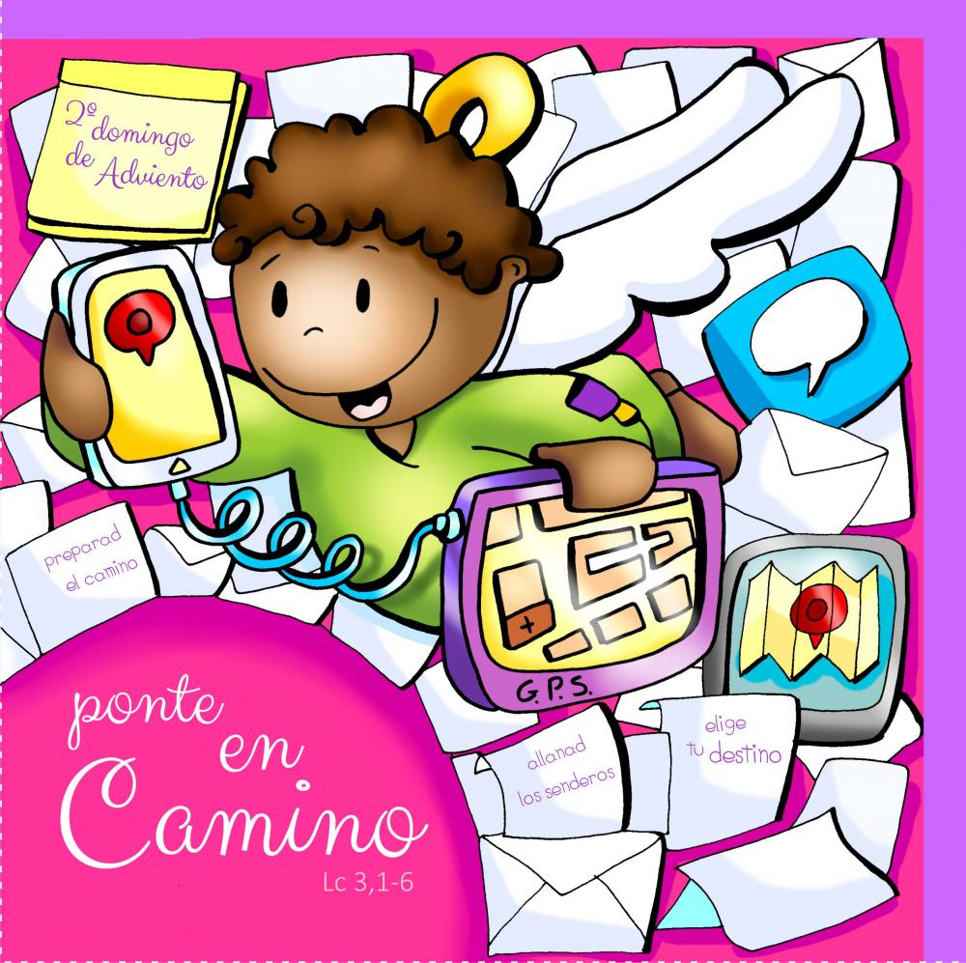

1ª Lectura: Baruc 5,1-9
Salmo: 125
Evangelio: Lucas 3,1-6

- MONICIÓN DE ENTRADA

Bienvenidos, niños y niñas, familia, a esta celebración del domingo. En nuestra celebración oiremos una invitación que sale de la boca de Juan el Bautista; una invitación a preparar el camino al Señor que está llegando ya. Por eso, hoy queremos agradecer a todas esas personas que ha puesto el Señor en nuestras vidas, para que le conozcamos más y le amemos mejor. Junto al gran profeta que es Juan recordamos hoy a esos pequeños profetas que son nuestros padres, catequistas, maestras y maestros de religión y nuestros sacerdotes.

- ACTO PENITENCIAL

El sacerdote invita a todos los niños y niñas a pedir perdón por sus pecados en silencio, guarda silencio, y después dice:
- Señor, ten piedad / Cristo, ten piedad / Señor, ten piedad

- PETICIONES

Unidos en un mismo Espíritu y en una misma esperanza, oremos al Padre que nos regala la salvación. Respondemos diciendo: ¡Ven, Señor, Jesús!

- Por el Papa y todos los pastores de la Iglesia, para que anuncien con entusiasmo la venida de Jesús y nos ayuden a estar bien preparados. Oremos.

- Por las personas que nadie quiere y viven excluidas por ser pobres, por estar parados, por estar enfermos para que encuentren caminos de liberación. Oremos

- Señor, Jesús, ven a nuestro pueblo, a nuestra parroquia para que nos preparemos para recibir al Mesías. Oremos

- Por los niños y niñas de catequesis para que no olvidemos los compromisos que hemos hecho esta semana. Oremos.

- Por las familias, para que en este tiempo de Adviento sepan generar en sus hogares el clima adecuado para esperar gozosamente la nueva venida de Jesús. Oremos.

- OFERTORIO

Te ofrecemos Señor esta VELA, es la que luz que nos dirige en el camino y que anuncia un tiempo de salvación; te la ofrecemos pidiendo que ella sea nuestro guía en este tiempo de adviento.

También te ofrecemos este CATECISMO, instrumento de evangelización; con él te pedimos por nuestras catequistas.

También te ofrecemos EL PAN Y EL VINO, signos de tu amor, ellos serán para nosotros alimentos de salvación que el sacerdote pone en nuestras manos.

- ACCION DE GRACIAS

Señor, te damos las gracias por haberte conocido un poco más,
por saber que nunca nos dejas solos y que nos mandas tu Espíritu.

Gracias Señor porque cambias nuestras vidas sin darnos cuenta
y nos haces más felices.

En nombre de todos los niños y niñas de catequesis
te quiero pedir por nuestros catequistas,
por las maestras de religión de las escuelas
y por los sacerdotes que nos regalan el pan de vida….
Ayúdalos con tu Espíritu Santo y con la comprensión solidaria de todas las personas.

